Middleware Notificaciones

SrvIntNotification

Documento Diseño de Servicios (Contrato):

Versión 3.0

Revisión
Fecha | Versión | Descripción | Autor
22 –10- 2019 | 1.0 | Primera especificación del Servicio para notificaciones para el módulo de notificaciones | Bayron Andres Perez
27-01-2019 | 2.0 | Revisión y corrección | Luis J. David Millan
16-07-2020 | 3.0 | Revisión y corrección | Luis J. David Millan  Santiago Maldonado

Aprobaciones

Nombre / Rol | Fecha | Firma

Tabla de Contenido
1. Breve Descripción 4
2. Versión del servicio 4
3. Dueños del servicio 4
4. Descripción de la interfaz de los servicios 4
5. Detalle de las funciones del servicio 5
5.1 notification 5
5.2 timerUpdate 10
6. Manejo de requerimientos no funcionales 10
7. Manejo de requerimientos funcionales 10
7.1 Configuración en base de datos. 10
7.1.1 Tabla NOTIFICATION_TYPE 11
7.1.2 Tabla CHANNEL 12
7.1.3 Tabla PRODUCT 12
7.1.4 Tabla MESSAGE 13
7.1.5 Tabla BODY_MESSAGE 14
7.1.6 Tabla NOTIFICATION 15
7.1.7 Tabla NOTIFICATION_AUDIT 17
7.1.8 Tabla MESSAGE_AUDIT 18
7.1.9 Tabla PARAMETER_CONFIG 18
7.2 Llamadas asíncronas y síncronas del servicio 20
7.3 Función de re procesamiento de transacciones fallidas 20

Documento de Especificación del Servicio de Entidad Incidente

Breve Descripción
Este contrato contiene los acuerdos para la definición del Web Service SrvIntNotification el cual es un servicio que envía notificaciones por Email o SMS al cliente.

Versión del servicio
1.0

Dueños del servicio
De acuerdo con una matriz RACI (Resposible, Accountable, Consulted, Informed> se indiican las áreas de negocio o personas responsables del servicio:

Resposible | Luis Jefferson David Millan
Accountable
Informed

Descripción de la interfaz de los servicios
En esta sección se describen las funciones u operaciones que se pueden implementar usando los servicios entregados por el servicio:

url: https://host:port/servicesgyf/v1/

Nombre de la función o servicio | Descripción de la función | Información de entrada | Información de salida | Método HTTP
notification | Permite procesar y enviar la notificación del cliente por medio de un servicio externo. | El servicio recibe una Request JSON en el cual se encuentra los objetos:  -ContextTransaction  -Agent  -Notification (object-Array)  -invocationMode | El response del servicio mostrara una respuesta del estado de la ejecución como de errores al consumir la API externa One_mall. | POST
timerUpdate | Permite actualizar los parámetros obtenidos desde base de datos. |  |  | GET

Detalle de las funciones del servicio
En esta sección se describe el detalle las funciones y las reglas que aplican para cada uno de ellas que componen los mensajes de entrada y salida.

notification

Función que permite enviar la notificación al cliente.

Información de entrada:

Tag@Atributo | Descripción | Tipo | Valores (Dominio, Valor por default, etc.)
Context Transaction | Encapsula la información general que se envía a la hora de realizar el consumo de la API por parte de un cliente. | Objeto | - idTx (Obligatorio)  - idUser  - idConsumer  - idService  - codTypeTx(Obligatorio)  - creationMsgDate
Agent | Objeto que encapsula en la información del canal  Ej:  Si es portal u oficina, el número de oficina, la caja en la q se realizó. | Objeto | - Id (Obligatorio)  - Office/servicePoint/device
Notification | Objeto que encapsula los campos necesarios para realizar la notificación. | (Arreglo) Objeto | - to(Obligatorio)  - from(Obligatorio)  - message (Obligatorio)  - data(Obligatorio)  - customer(Obligatorio)  - typeNotification(Obligatorio)  - attachtments
invocationMode | Parámetro que permite decidir la forma de ejecución del web Service Middlewere (Sync - Async) | String | (Obligatorio)

Descripción:

Context Transaction: (Object)
- idTx: Este campo representa el id único de la petición, se debe insertar en formato UUID.
- idUser: Identificador de la app por donde se realiza la petición al servicio.
- idConsumer: Identificador del aplicativo el cual está consumiendo el Web Service.
- idService: Identificador del componente técnico que consume el Web Service.
- codTypeTx: Identificador del tipo de transacción (Producto).
Agent: (Object)

- id: Identificador del canal
- office: Objeto que identifica la oficina
  - servicePoint: Objeto que identifica el punto de servicio
    - id: Identificación del punto de servicio
    - device: Objeto que identifica el dispositivo o caja
      - id: Identificación del dispositivo
Notification: (Array Object)
- idNotification: Identificación de la notificación, formato UUID, debe ser único por notificación.
- to: email o número de celular de destino de la notificación.
- From: Dirección de quien envía la notificación (Giros y Finanzas)
- message:
  - idMessage: Código identificador del escenario de la notificación.
- data: Lista (Arreglo) de variables (String) que serán remplazadas en el cuerpo del mensaje. Ejemplo
Ejemplo:
data: {“Carlos”,”500000”, “012345”}
Se envía el mensaje = “Señor Carlos(0) se le debito 500000(1)” de su cuenta 012345(2).
- Customer: Objeto Cliente al cual se le enviara la notificación
  - Id: Identificación del cliente
  - codTypeIdentification: Tipo de cedula del cliente
  - valFirstName: Primer nombre
  - valSecondName: Segundo Nombre
  - valLastName: Primer Apellido nombre
  - valSecodLastName: Segundo apellido
  - valMobile: Numero de celular
  - valEmail: Correo electrónico
- typeNotification:
  - idTypeNotification: Tipo notificación por el cual se enviará la notificación (SMS (1) – Email (2)).
- Attachtments: Objeto array que contiene la referencia de los adjuntos (Sólo para correos)
  - base64: Adjunto en cadena base64
  - name: Nombre del archivo con su extensión.
invocationMode: Permite decidir el método de invocación del servicio en modo asíncrono o síncrono (Async - Sync).

Ejemplo REQUEST

{
"ContextTransaction": {
"idTx": "957346c2-032f-43b2-f1ee-4156623e0582",
"idUser": "CC1017256628",
"idConsumer": "PORTAL_WEB",
"idService": "portal.web",
"codTypeTx": "ACH"
},
"Agent": {
"id": "PORTAL_WEB",
"office": {
"servicePoint": {
"id": 601,
"device": {
"id": 1
}
}
}
},
"Notification": [{
"idNotification":"5bbb0f27-3398-4bed-b65a-efde96db8980",
"to": "SMARINOSO2015@GMAIL.COM",
"from": "soporte@girosyfinanzas.com",
"message": {
"idMessage": 1
},
"data": [1, 2, 3],
"customer": {
"id": 1017256628,
"codTypeIdentification": "CC",
"valFirstName": "SANTIAGO",
"valLastName": "MARIN",
"valMobile": "3234557473",
"valEmail": "SMARINOSO2015@GMAIL.COM"
},
"typeNotification": {
"idTypeNotification": 2
},
"attachtments":[
{
"base64": "JVBERi0xLjUNJeLjz9MNCjE4MjkgMCBvYmoNPDwvTGluZWF",
"name": "manual.pdf"
}]
},
{
"idNotification":"1d37774d-637c-4bdc-a492-4e3b70451ac4",
"to": "3234557473",
"from": "soporte@girosyfinanzas.com",
"message": {
"idMessage": 1
},
"data": [1, 2, 3],
"customer": {
"id": 1017256628,
"codTypeIdentification": "CC",
"valFirstName": "SANTIAGO",
"valLastName": "MARIN",
"valMobile": "3234557473",
"valEmail": "SMARINOSO2015@GMAIL.COM"
},
"typeNotification": {
"idTypeNotification": 1
}
}
],
"invocationMode": "Async"
}

*Petición en donde se envía una notificación por email y otra por celular al mismo cliente.

Información de salida:

Tag@Atributo | Descripción | Tipo | Valores (Dominio, Valor por default, etc.)
ContextResponseType | Objeto que describe la informacion de de ejecucion de la transaccion | Object | -idTx = id de la petición  -codState (PS, PF)  -dateTx
notification | Objeto que encapsula las respuestas individuales de cada notificacion | Object | - idNotificacion  - errorsType  - successfulType
notification /idNotificacion | Id de la notification | String
/ notification responseType | Objeto que describe la informacion del resulado con exito | Object | - code  - description  - codMessage  - descMessage
statusResponse | Objeto que describe la informacion del proceso http |  | - status  - description

Ejemplo response:

{
"ContextResponseType": {
"idTx": "800c5efd-5198-448e-98f0-42f3",
"codStateTx": "PF",
"dateTx": "2020-33-15 09:33:33"
},
"notification": [ {
"idNoificacion": "50a66ba9-f232-4d34-8d4b-f324wr",
"responseType": {
"code": "200",
"description": "Exito",
"codMessage": "",
"descMessage": ""
}
},
"notification": [ {
"idNoificacion": "50a66ba9-cfsf-cwsfd-8d4b-wertg",
"responseType": {
"code": "201",
"description": "Business Validation",
"codMessage": "NTF08",
"descMessage": "Producto no esta registrado."
}
}],
"statusResponse": {
"status": "200",
"description": "Success"
}
}
*Response de dos notificaciones procesadas, una con error y la otra con exito.
*Cuando el llamado del servicio es asíncrono (invocationMode), la respuesta para cada notificación siempre será éxito.

Los errores se definen en dos tipos:

Técnicos:
codError | descError | Descripción de error
404 | Not Found | URL invalida.
422 | Unprocessable Entity | La estructura del Request no valida.
405 | Method Not Allowed | No se pudo acceder al servicio. La versión del protocolo o método http es incorrecto.
101 | Error Validation | La información suministrada en el Request no hace referencia a la información valida definida y existente.

Formato de response:
{
"ContextResponseType": null,
"notification": null,
"statusResponse": {
"status": "422",
"description": "Unprocessable Entity"
}
}

Negocio:
codError | descError | codMessage | descMessage
201 | Business Validation | NTF07 | Canal no está registrado.
201 | Business Validation | NTF08 | Producto no está registrado.
201 | Business Validation | NTF09 | Mensaje o escenario no está registrado.
201 | Business Validation | NTF10 | Tipo de notificación no está permitido para el mensaje.
201 | Business Validation | NTF11 | El escenario de notificación no está permitido

timerUpdate

Función que permite actualizar los parámetros obtenidos de base datos que usa el servicio en tiempo de ejecución.

Manejo de requerimientos no funcionales
En esta sección se describen los requerimientos no funcionales que deben soportarse alrededor del servicio:

Aspecto no funcional | Requerimiento | Detalle del requerimiento
Invocación | Tipo de invocación | Sincrónica/Asíncrona
Invocación | Protocolo | REST
Seguridad | Conexión | En el trascurso de la negociación se estará presentando las alternativas de seguridad.
Calidad de Servicio | Tiempo de respuesta (Segs.) | En evaluación.
Calidad de Servicio | Numero de invocaciones / segundo | Sin Información.
Transacciones | Transacciones | No se requiere garantizar transacción. Se hace propagación del error para su notificación.

Manejo de requerimientos funcionales

Configuración en base de datos.

Motor de base de datos: Oracle
Esquema: NOTIFICATION
Tablas:
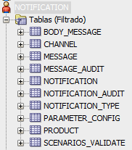

Tabla NOTIFICATION_TYPE

Esta tabla permite matricular los tipos de notificaciones permitidas.
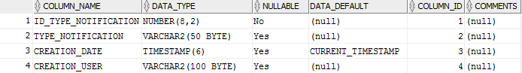

- ID_TYPE_NOTIFICATION: El identificador único del tipo de notificación.
- TYPE_NOTIFICATION: Identificador cadena del tipo de notificación.
- CREATION_DATE: Fecha de creación del registro.
- CREATION_USER: Usuario de creación del registro.

Registros de ejemplo:
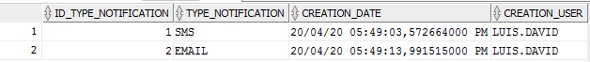

Restricciones en el servicio:
- Si en una petición se envía un tipo de notificación que no está matriculo el servicio genera error.
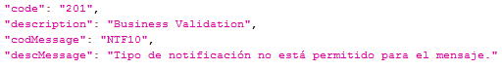

Tabla CHANNEL

Esta tabla permite matricular los canales disponibles para las notificaciones.
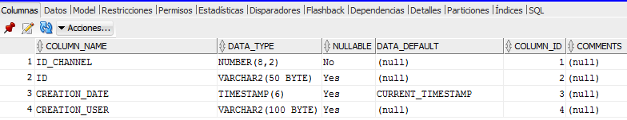
- ID_CHANNEL: El identificador único del canal.
- ID: Identificador cadena del canal.
- CREATION_DATE: Fecha de creación del registro.
- CREATION_USER: Usuario de creación del registro.

Registros de ejemplo:
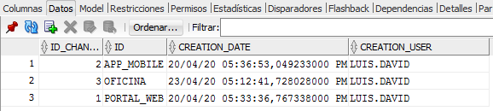

Restricciones en el servicio:
- Si en una petición se envía un canal que no está matriculo el servicio genera error.
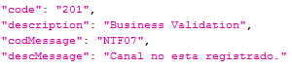

Tabla PRODUCT

Esta tabla permite matricular los productos disponibles para las notificaciones.
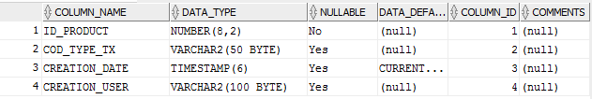

- ID_PRODUCT: El identificador único del canal.
- COD_TYPE_TX: Identificador cadena del canal.
- CREATION_DATE: Fecha de creación del registro.
- CREATION_USER: Usuario de creación del registro.

Registros de ejemplo:
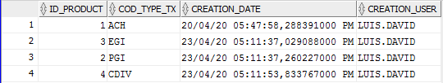

Restricciones en el servicio:
- Si en una petición se envía un producto que no está matriculo el servicio genera error.
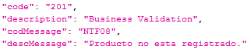

Tabla MESSAGE

Tabla que contiene las notificaciones.
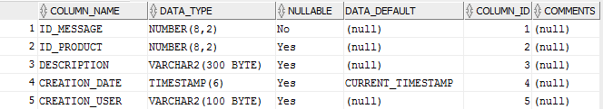

- ID_MESSAGE: El identificador único de la notificación.
- ID_PRODUCT: Campo que relaciona la notificación a un producto (PRODUCT. ID_PRODUCT).
- DESCRIPTION: Descripción del mensaje.
- CREATION_DATE: Fecha de creación del registro.
- CREATION_USER: Usuario de creación del registro.

Restricciones en el servicio:
- Si en una petición se envía una notificación que no está matriculo el servicio genera error.
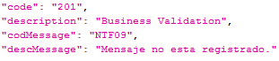

- Si en una petición se envía una notificación que no pertenece al producto correcto el servicio genera error.
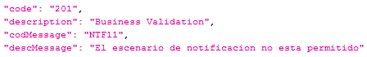

Tabla BODY_MESSAGE

Tabla que contiene el texto de la notificación.
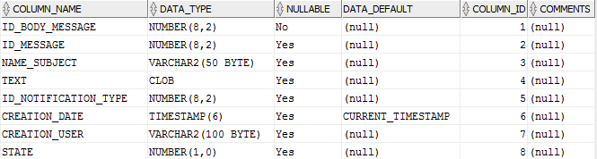

- ID_BODY_MESSAGE: El identificador único del registro.
- ID_MESSAGE: Campo que relaciona el cuerpo del mensaje con la notificación (MESSAGE. ID_MESSAGE).
- NAME_SUBJECT: Titulo del mensaje el cual será visible al cliente (sólo para email).
Por temas de conversión de lenguaje este campo debe ingresar en formato UTF-8.
Ejemplo: “Información”, debe insertarse “InformaciÃ³n”.
Web tool: https://www.charset.org/utf8-to-latin-converter
- TEXT: Texto del mensaje, dentro del texto se declara las variables a reemplazar con los caracteres “[?]”.
Ejemplo:
“GIROS Y FINANZAS Descuento Transferencia ACH,
Valor $[?],
Comision $[?],
Cta[?]*[?],
Hora[?],
Lugar[?]”
Por temas de conversión de lenguaje este campo debe ingresar en formato UTF-8.
Ejemplo: “Información”, debe insertarse “InformaciÃ³n”.
Web tool: https://www.charset.org/utf8-to-latin-converter
- ID_NOTIFICATION_TYPE: Campo que relaciona el cuerpo del mensaje con el tipo de notificación (NOTIFICATION_TYPE. ID_TYPE_NOTIFICATION).
- CREATION_DATE: Fecha de creación del registro.
- CREATION_USER: Usuario de creación del registro.
- STATE: Campo que indica si el registro está activo o inactivo (1= activo, 2= inactivo). El campo funciona para determinar cuál de los registros está activo, como restricción solo se permite tener una notificación activa que se diferencie del tipo de notificación.

Ejemplo:
Registros correctos:
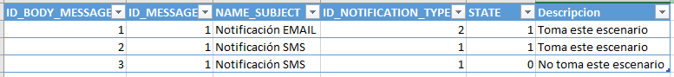

Registro incorrecto:
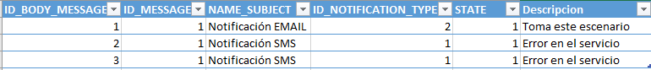

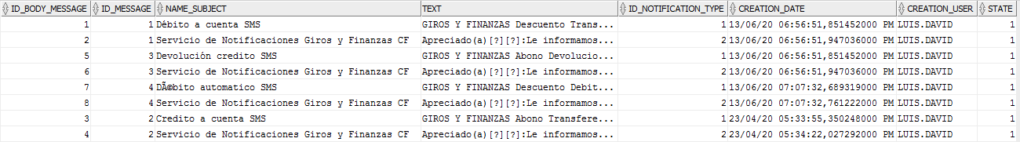

Restricciones en el servicio:
- En la petición se envía una notificación que no tiene cuerpo de mensaje asociado:
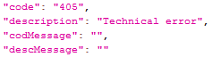

- En la petición se envía una notificación que tiene dos cuerpos de mensaje de mismo tipo de notificación activos:

- En la petición se envía un mensaje que, si existe, pero no con el tipo de identificación:
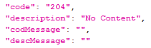

Tabla NOTIFICATION

Permite matricular escenarios de notificación para configurarlos para permitir o no el envió de notificaciones.
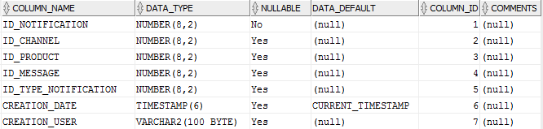

- ID_NOTIFICATION: Identificador único del registro.
- ID_CHANNEL: Matricula el canal permitido para el escenario, siempre debe insertarse y se relaciona con el canal (CHANNEL.ID_CHANNEL).
- ID_PRODUCT: Matricula el producto que tiene permisos para notificar, siempre debe insertarse y se relaciona con el producto (PRODUCT. ID_PRODUCT).
- ID_MESSAGE: Matricula el mensaje que tiene permisos para notificar, si viene nulo significa permisos sobre todos los mensajes, se relaciona con el mensaje (MESSAGE. ID_MESSAGE).
- ID_TYPE_NOTIFICATION: Matricula el tipo de notificación del mensaje que tiene permisos para notificar, si viene nulo significa permisos sobre todos los tipos de notificación del mensaje, se relaciona con el mensaje (NOTIFICATION_TYPE. ID_TYPE_NOTIFICATION).
- CREATION_DATE: Fecha de creación del registro.
- CREATION_USER: Usuario de creación del registro.

Ejemplo:
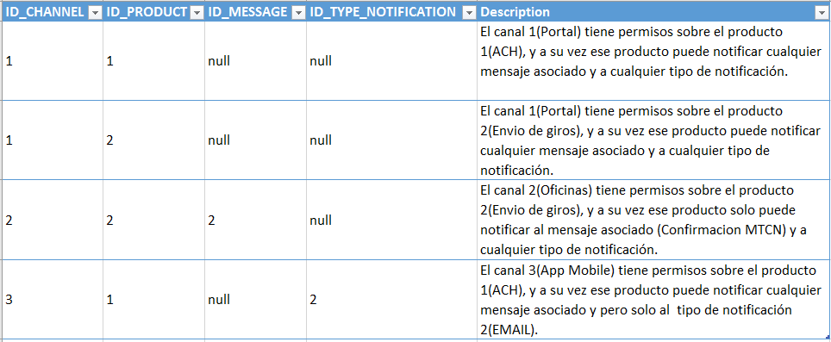

Restricciones en el servicio:
- En la petición se envía un escenario no permitido según el tipo de notificación:
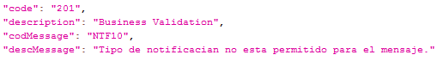

- En la petición se envía un escenario no permitido según la notificación:
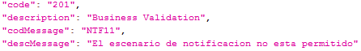

- En la petición se envía un escenario no permitido según el producto:

- En la petición se envía un escenario que no esta registrado:

Tabla NOTIFICATION_AUDIT

Registra la auditoria de las notificaciones.
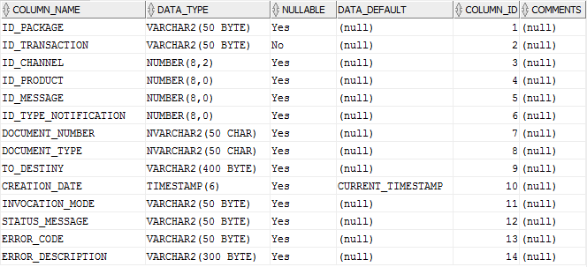

- ID_PACKAGE: Id único de la petición. Campo del Request ContextTransaction/idTx.
- ID_TRANSACTION: Id único de la notificación. Campo del Request Notification/ idNotification.
- ID_CHANNEL: Canal registrado en la petición.
- ID_PRODUCT: Producto registrado en la petición.
- ID_MESSAGE: Mensaje registrado en la petición.
- ID_TYPE_NOTIFICATION: Tipo de notificación registrado en la petición.
- DOCUMENT_NUMBER: Numero de documento del cliente a quien se envía la notificación.
- DOCUMENT_TYPE: Tipo de documento del cliente a quien se envía la notificación.
- TO_DESTINY: Destino de la notificación, correo o numero celular.
- CREATION_DATE: Estampa de tiempo en que se registra la auditoria.
- INVOCATION_MODE: Modo de invocación del servicio (Sync: Síncrono y Async: Asíncrono).
- STATUS_MESSAGE: Estado del mensaje.
  - EXITO: Notificación exitosa al enviar.
  - FALLIDO: Notificación fallida al enviar
  - ERROR: Notificación fallida después de re procesar.
  - PROCESANDO: Notificación en estado de re procesamiento.
- ERROR_CODE: Código de error generado en caso de error en la notificación, contiene los errores de negocio y errores del api del proveedor.
- ERROR_DESCRIPTION: Descripción de error generado en caso de error en la notificación, contiene los errores de negocio y errores del api del proveedor.

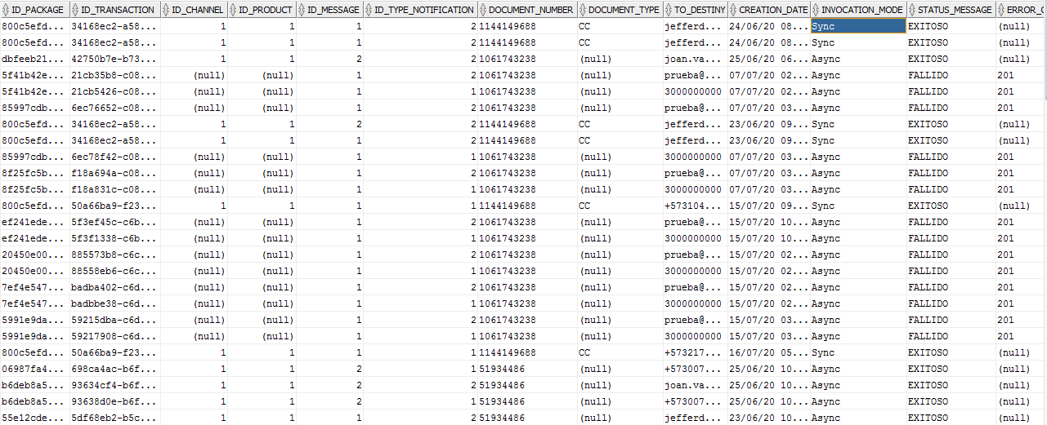

Tabla MESSAGE_AUDIT

Contiene el Request y Response de la petición enviada al api del proveedor.
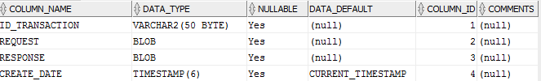

- ID_TRANSACTION: Identificación de la notificación. Campo relacionado con la tabla de auditoria de las peticiones (NOTIFICATION_AUDIT. ID_TRANSACTION).
- REQUEST: Request de la petición hacia el api del proveedor.
- RESPONSE: Response de la petición hacia el api del proveedor.
- CREATE_DATE: Estampa de tiempo de inserción del registro.

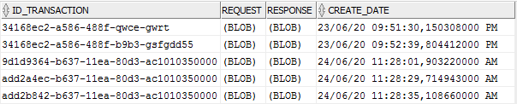

Tabla PARAMETER_CONFIG

Contiene los parámetros de la aplicación en tiempo de ejecución.
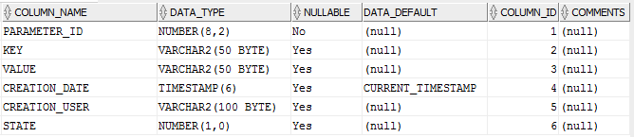

- PARAMETER_ID: Identificador único del parámetro.
- KEY: Valor cadena del parámetro.
- VALUE: Valor del parámetro.
- CREATION_DATE: Fecha de creación del registro.
- CREATION_USER: Usuario de creación del registro.
- STATE: Estado del registro (1: Activo, 2: Desactivado).

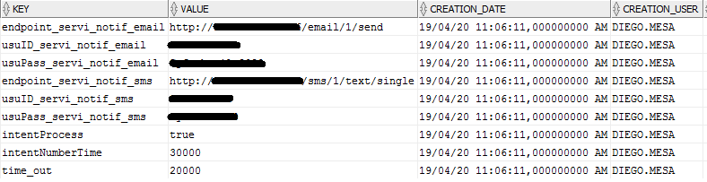

id | Parámetro | Descripción
1 | endpoint_servi_notif_email | URL de la api One Mall para envió de Email
2 | usuID_servi_notif_email | Usuario la api One Mall para envió de Email
3 | usuPass_servi_notif_email | Contraseña la api One Mall para envió de Email
4 | endpoint_servi_notif_sms | URL de la api One Mall para envió de SMS
5 | usuID_servi_notif_sms | Usuario la api One Mall para envió de SMS
6 | usuPass_servi_notif_sms | Contraseña la api One Mall para envió de SMS
7 | intentProcess | Parámetro que activa o desactiva el proceso de re intentos en peticiones fallidas (true/false)
8 | intentNumberTime | Tiempo en milisegundos de ejecución del timer en busca de peticiones a reprocesar
9 | Time_out | Tiempo en milisegundos de espera hacia la api One Mall
*Estos parámetros son necesarios para el funcionamiento del aplicativo, borrarlos o insertar un valor erróneo generara errores en el servicio.

Llamadas asíncronas y síncronas del servicio

El servicio provee un modo de invocación que permite procesar las notificaciones de manera:

- Síncrona: Procesa todas las notificaciones de la petición y responde de acuerdo al tiempo de procesado de cada notificación, retornando el estado final de la notificación.

- Asíncrona: Al recibir la petición, el servicio responde inmediatamente éxito en cada notificación, pero procesara la petición en background.

Para enviar el modo de invocación se usa el campo:
"invocationMode": "Sync"
"invocationMode": "Async"

Función de re procesamiento de transacciones fallidas

El proceso consiste en que cada cierto tiempo (parámetro: intentNumberTime) se activara la búsqueda de transacciones fallidas por respuesta del servicio del proveedor y que hayan sido procesadas de forma asíncrona (Tabla: NOTIFICATION_AUDIT, campos: STATUS_MESSAGE= FALLIDO y INVOCATION_MODE=ASINCRONO) en donde se intentará consumir la petición con el objetivo que la notificación se realice.

Esta funcionalidad se puede activar o desactivar con el parámetro asignado (Parámetro: intentProcess). Además, se puede configurar el tiempo de escaneo de las transacciones a reprocesar (Parámetro: intentNumberTime).

Cada reintento hacia One Mall queda registrado en la tabla MESSAGE_AUDIT con su respectiva relación con el registro de la tabla NOTIFICATION_AUDIT. Si el reintento es exitoso el bucle de reintentos se detiene y se actualiza el estado de la petición a EXITOSO, si el reintento es fallido se actualiza el estado de la transacción con ERROR y se termina el bucle de reintentos.

Ejemplo:
Registro en tabla NOTIFICATION_AUDIT:
ID_PACKAGE | ID_TRANSACTION | DOCUMENT_NUMBER | DOCUMENT_TYPE | TO | INVOCATION_MODE | STATUS_MESSAGE
123 | 321 | 1144149688 | CC | 3217133678 | ASINCRONO | EXITO

Registro en tabla MESSAGE_AUDIT:
ID_TRANSACTION | REQUEST | RESPONSE | CREATED_DATE
321 | { REQUEST_JSON} | {RESPONSE_FALLIDO_JASON} | 12-03-2020 3:00 PM
321 | { REQUEST_JSON} | {RESPONSE_EXITOSO_JASON} | 12-03-2020 3:05 PM

Se observa que se realizó 2 llamadas al WS de One Mal según los registros de la tabla MESSAGE_AUDIT, el primer registro es el primer llamado en donde se interpreta como fallido, la transacción debió registrarse en estado FALLIDO, después del primer llamado según la configuración se intentó 1 ves con un intervalo de 5 Min, el último llamado resultó exitoso, por lo que se actualiza el registro como EXITO.

Si se desea no re procesar una transacción se debe cambiar el estado del registro en ERROR, esto permite marcar la transacción con fallida definitiva y no será reprocesada:
ID_PACKAGE | ID_TRANSACTION | DOCUMENT_NUMBER | DOCUMENT_TYPE | TO | INVOCATION_MODE | STATUS_MESSAGE
123 | 321 | 1144149688 | CC | 3217133678 | ASINCRONO | ERROR

La funcionalidad obtiene el Request para el llamado del WS del ultimo Request enviado hacia One Mall, es decir que se extrae de la tabla MESSAGE_AUDIT siguiendo la relación con la tabla NOTIFICATION_AUDIT y extrayendo el último registro según la fecha y hora del llamado.

